QR-код для доступа к анкете

«Опрос мнения потребителей товаров и услуг на региональных, и (или) муниципальных рынках»

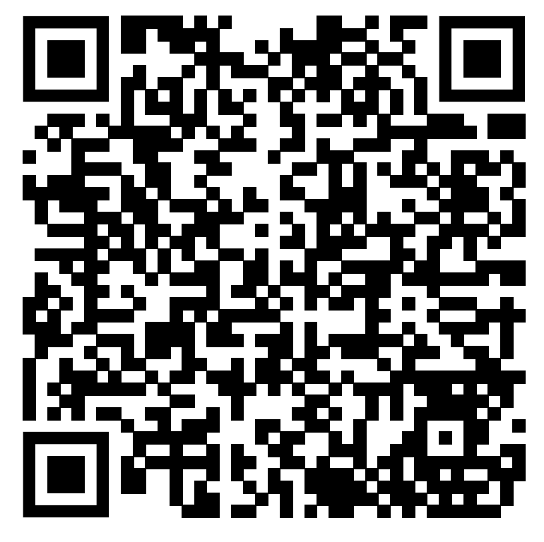

QR-код для доступа к анкете

«Опрос мнения предпринимателей о состоянии и развитии конкурентной среды, и уровне административных барьеров на региональных рынках товаров и услуг»

